***NEWS RELEASE***　　　　　　　　国土交通省 神戸運輸監理部

海事振興部 船舶産業課

令和７年９月５日資料配布



こうべぇ

１４：００発表

**豊岡総合高校で出前授業を実施します**

**～舶用工業メーカーの最新の環境対応や技術開発を知って欲しい～**

我が国の経済活動が海上輸送に大きく依存している中、海運・船員・造船・舶用工業等の担い手である「海事人材の確保・育成」は喫緊の課題です。なかでも造船・舶用工業は、技能者の高齢化や将来を担う人材の不足により技能の伝承が危ぶまれています。

神戸運輸監理部では、「海事人材の確保・育成」に取り組んでおり、今回は西芝電機株式会社及びダイハツインフィニアース株式会社に協力いただき舶用工業の人材の確保・育成のため、舶用電気機器及び舶用ディーゼル機関について、兵庫県立豊岡総合高校で出前授業を行います。

神戸運輸監理部では、工業高校生が海や船、港について知る機会を通じて学び、舶用工業や造船業が我が国の経済や、国民生活を支えていることを知っていただくことを目的とした取組として、出前授業を行っています。

今般、西芝電機株式会社より「電気のチカラ！海と社会を支える西芝電機」、ダイハツインフィニアース株式会社より「ダイハツインフィニアースの取り組みについて」、また神戸運輸監理部より「船に纏わる仕事のいろいろ」と題して講義を行い、次世代を担う若者が船舶の電気機器や舶用ディーゼル機関等の重要性について学び、舶用工業の最先端技術に触れることで、造船・舶用工業を身近に感じてもらい、職業として選択してもらえるよう実施します。

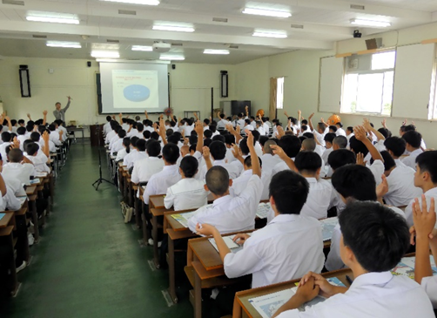

**出前授業の概要**

日　時：令和7年9月25日（木）13:00～

場　所：兵庫県立豊岡総合高等学校

住　所：兵庫県豊岡市加広町6-68

対　象：電機応用工学科 1年生39名

　　　　　　 　　　　 2年生36名

過去の出前授業の様子

|  |  |  |
| --- | --- | --- |
| 配布先 |  | 取材申込・問い合わせ先 |
| 神戸海運記者クラブ  但馬県民局記者クラブ | 神戸運輸監理部　海事振興部　船舶産業課  担当：長谷川、金村  電話：０７８－３２１－３１４８（直通） |
|  |  | Fax：０７８－３９２－０９１２ |